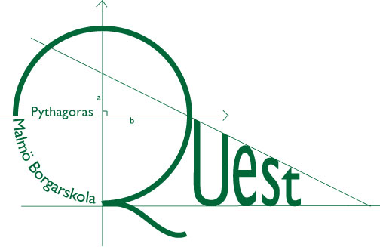
PYTHAGORAS QUEST
Riksfinal
Del 2. Tid : 30 min – 7 frågor Max poäng: 14 poäng (2p/uppgift).
Hjälpmedel : Papper, penna och radergummi (ej miniräknare).
Skriv lagets namn på alla papper!!
Endast svar krävs på del 2!

Romben
I romben ABCD nedan är vinkel $DAB=60°$ och i romben DEBF är vinkel
$BED=120°$. Om arean av romben DEBF är 3, vad är då arean av romben ABCD?
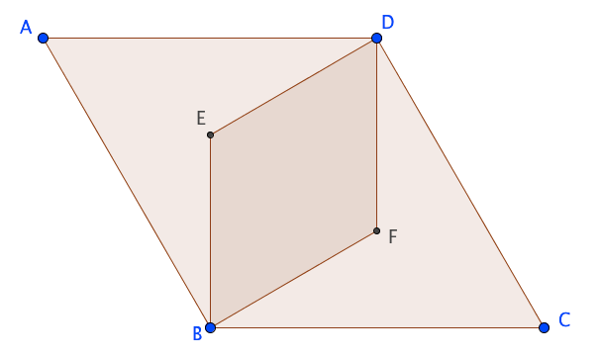

PIN-Koden
Sam, glömsk som han är, står vid automaten och har glömt bort sin fyrsiffriga PIN kod. Siffrorna som han skulle kunna använda är 0 till 9. Vad är sannolikheten att han matar in rätt kod i tredje försöket (givet att han misslyckades i de två första försöken)?

Hur gammal?

Lisa gick en sjättedel av sitt liv i skolan, en tolftedel av sitt liv gick hon på universitetet och ytterligare en sjundedel av sitt liv forskade hon. Hon hann inte fylla 100. Hur gammal blev hon? (Antag att man kan bara gå i skolan etc. ett heltal antal år).

Valet

I Borgarskolans val deltog alla skolans elever. Alla som röstade på Partiet Lars tycker om Lars. Bland dem som röstade på de övriga partier tycker 20% ändå om Lars (pga att han är duktig i matte). Hur många procent av rösterna fick Partiet Lars i valet om 52% av alla Borgarskolans elever tycker om Lars?

Slant + tärning = sant

Två mynt singlas och för varje mynt som blir klave kastar man en tärning. Vad är sannolikheten att summan av det tärningarna visar är ett udda tal? (Notera att om en tärning inte kastas säger vi att den visar 0 prickar)

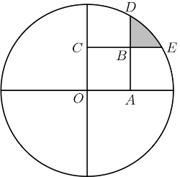
Lars och Maltes Geometriuppgift

När Malte och Lars för en gångs skull gör en geometriuppgift får de upp bilden till höger. Cirkeln har radien 2 och OABC är en kvadrat med sidlängden 1. Det visar sig också att vinkeln $DOE=30°$. Hur stor är arean av det skuggade området?

a, b, c, d, e

Antag att a < b < c < d < e är fem på varandra följande positiva heltal sådana att b + c + d är en heltalskvadrat och a + b + c + d + e är en heltalskub.
Vilket är det minsta tal a så att detta gäller?

